**LAPORAN**

**MATA KULIAH REKAYASA MULTIMEDIA**

**ANIMASI MOTION GRAPHICS**

Diajukan untuk Memenui Tugas Mata Kuliah Rekayasa Multimedia



**Dosen Pengampuh:**

**Ari Kusumaningsih, S.T., M.T**

**Disusun oleh:**

A.Fadilah Aini (180411100114)

Rizaldi Bagus Jiwo (180411100050)

**PROGRAM STUDI TEKNIK INFORMATIKA**

**FAKULTAS TEKNIK**

**UNIVERSITAS TRUNOJOYO MADURA**

**2019**

KATA PENGANTAR

Segala puji bagi Allah yang senantiasa melimpahkan Rahmat dan Karunia Nya sehingga kami dapat menyelesaikan laporan ini. Animasi merupakan pelajaran yang mempelajari tentang sekumpulan gambar yang diolah sedemikian rupa sehingga menghasilkan gambar bergerak. Pergerakan gambar itu dibentuk dengan menampilkan urutan gambar yang berubah sedikit demi sedikit pada kecepatan yang tinggi, sehingga menghasilkan objek gambar statik yang dapat bergerak seperti hidup.

Laporan ini telah kami susun dengan maksimal dan mendapatkan bantun dari berbagai pihak sehingga dapat mempelancar proses pembuatan laporan ini. Dan tidak lupa juga kami ucapkan terimakasih kepada Ibu Ari Kusumaningsih ST., MT. selaku dosen pengajar yang telah mengarahkan. Untuk itu saya menyampaikan banyak terimakasih kepada semua pihak yang telah berkontribusi dalam pembuatan laporan ini.

Saya menyadari bahwa masih banyak kekurangan baik dari segi susunan kalimat maupun tata bahasanya. Oleh karena itu dengan hati terbuka saya menerima semua segala saran dan kritik dari pembaca agar saya dapat memperbaiki laporan ini.

Akhir kata saya harapkan semoga laporan ‘Animasi Motion Graphics’ ini dapat memberikan banyak manfaat maupun inspirasi terhadap pembaca.

Bangkalan, 20 November 2019

Penulis,

DAFTAR ISI

Kata Pengantar

BAB I

Latar Belakang

Tujuan

BAB II

Pembuatan Naskah

Pembuatan Storyboard

BAB III

Langkah-langkah Pembuatan Animasi

BAB I

PENDAHULUAN

1. Latar Belakang

Kebutuhan akan seni animasi di kehidupan saat ini cukup tinggi. Mulai dari hiburan, perfilman, periklanan serta beberapa aspek kehidupan lainnya. Dari tahun ketahun kebutuhan pasar akan animasi pun juga semakin meningkat karena mampu memberikan kesan visual yang berbeda di banding dengan media non animasi visual lainnya.

Menyampaikan informasi secara visual juga sudah dikenal sejak lama, seperti pada zaman manusia purba dimana banyak terdapat lukisan di dalam gua yang menggambarkan suatu kejadian. Peneliti mengatakan bahwa penyampaian informasi secara visual memiliki banyak keuntungan dibandingkan dengan teks, karena manusia dapat jauh lebih cepat menangkap informasi yang disampaikan.

Berangkat dari masalah tersebut  maka dari itu kami merubah gambar- gambar menjadi video menjadi hal menarik untuk di angkat sebagai materi evaluasi yang berfokus pada animasi motion graphics

1. Tujuan Penulisan

Adapun tujuan dari pembuatan laporan ini antarala lain:

1. Memenuhi tugas akhir mata kuliah rekayasa multimedia
2. Berbagi sedikit pengetahun mengenai pembuatan animation motion graphics
3. Sistematika Penulisan

Adapun sistematika penulisan sebagai berikut:

1. Bab 1: Pendahuluan

Berisi tentang latar belakang, tujuan penelitian, dan sistematika penulisan.

1. Bab 2: Pembahasan

Berisi tentang pembahasan laporan

1. Bab 3: Langkah-langka pembuatan

Berisi tentang langkah-langkah pembutan animation motion graphics

1. Bab 4: Penutup

BAB II

PEMBAHASAN

1. Pengertian Video

Video merupakan teknologi pengiriman sinyal elektronik dari suatu gambar bergerak. Aplikasi umum dari sinyal video adalah televisi, tetapi dia dapat juga digunakan dalam aplikasi lain di dalam aplikasi teknik, keilmuwan, produksi dan keamanan. Istilah video juga sering digunakan sebagai singkatan dari video tape, perekaman video maupun pemuter video.

1. Pengertian Infografis

Infografis berasal dari kata infographic dalam bahasa inggris yang merupakan singkatan dari information + graphics adalah bentuk visualisasi data yang menyampaikan informasi kompleks kepada pembaca agar dapat dipahami dengan lebih mudah dan cepat.

1. Pengertian Motion Graphics

Motion Graphics adalah percabangan dari Seni Desain Graphics yang merupakan penggabungan dari, Ilustrasi, Tipografi, Fotografi dan Videografi dengan menggunakan teknik Animasi. Motion Graphics terdiri dari dua kata, Motion yang berarti Gerak dan Graphics atau yang sering kita kenal dengan istilah Grafis. Dari asal muasal pengertian dua kata tersebut, bisa dikatakan bahwa Motion Graphics, juga dapat disebut dengan istilah Grafis Gerak.

1. Sejarah Animasi Motion Graphics

Pada awal abad ke-20, tokoh-tokoh seperti Viking Eggeling, Oskar Fischinger, dan Len Iye, sedang melakukan eksperimen dengan motion di film-film yang menyerupai grafis. Dan akhirnya Saul Bass dengan opening sequencenya pada sekitar tahun 1950 sampai 1960-an membuktikan dan membuka mata publik dengan motion graphic. Pada sekitar akhir tahun 1970-1980an Harry Marks dan Robert Abel membantu membawa dinamika motion graphic yang diciptakan komputer grafis untuk keperluan siaran televisi.

Sebenarnya istilah “motion graphic” sendiri tidak jelas saat pertama kali digunakan. Pada tahun 1960, John Whitney mendirikan sebuah perusahaan dengan nama Motion Graphics Inc, dan seringkali dipakai istilah dalam pekerjaannya. Dan Istilah ini baru booming pada awal tahun 1990-an, dimana pada saat itu munculnya komputer desktop dengan harga yang terjangkau. Didalam ilmu desain grafis ditemukan penjurusan mengenai ilmu motion graphic. Dan motion graphic dianggap sebagai skill khusus yang biasanya diterapkan oleh desainer yang menitik beratkan pada perancangan karya untuk keperluan siaran televisi maupun film.

BAB III

LANGKAH-LANGKAH PEMBUATAN ANIMASI

Adapun cara pembuatan animasi motion graphics sebagai berikut:

1. Membuka Photoshop

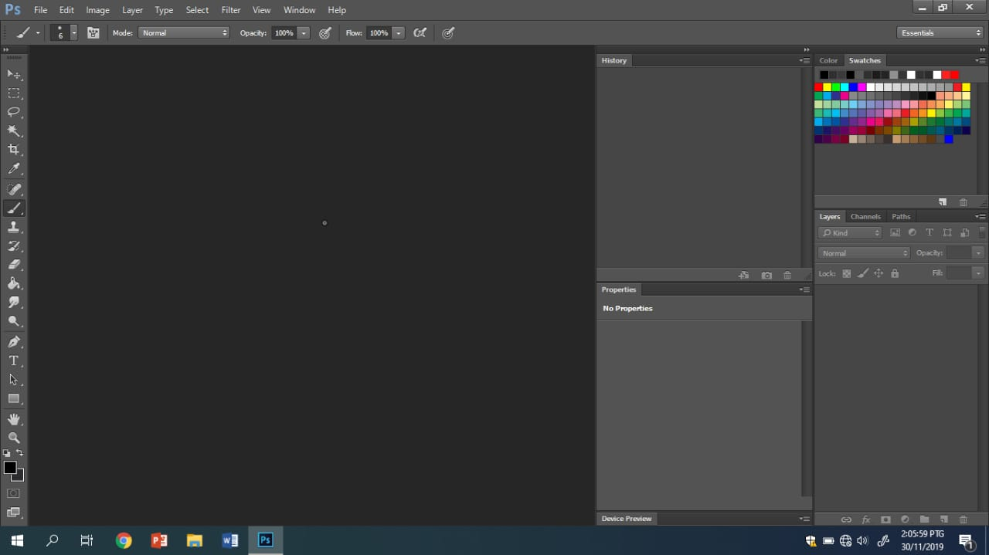

Gambar Tampilan Photoshop

1. Kemudian membuka halama kerja baru

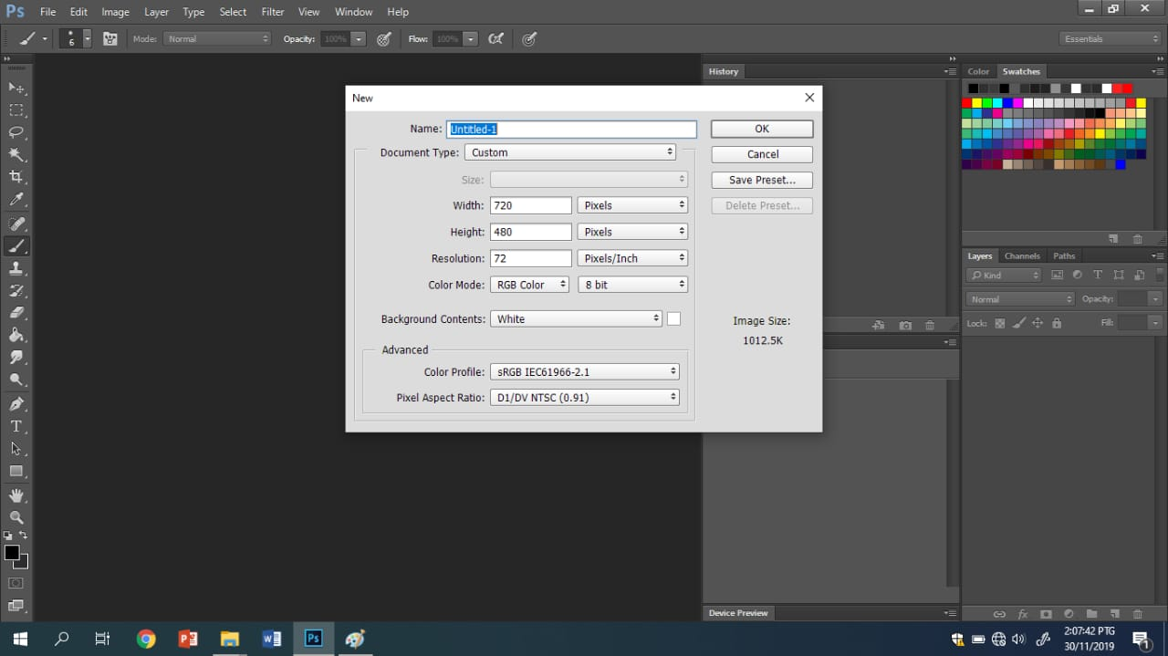

Gambar Tampilan Halaman Kerja Baru

1. Membuat Aset Animasi

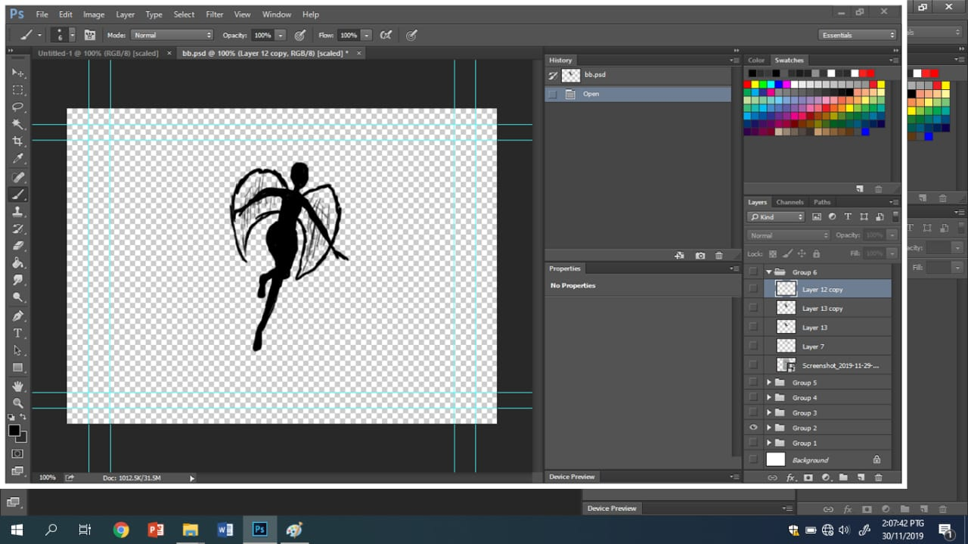

Gambar Tampilan Membuat Aset Animasi

BAB IV

PENUTUP

1. Kesimpulan

Dari hasil pembahasan sebelumnya dapat ditarik kesimpulan bahwa Motion Graphics adalah percabangan dari seni desain graphics yang merupakan penggabungan dari, Ilustrasi, Tipografi, Fotografi dan Videografi dengan menggunakan teknik animasi

1. Saran

Penulis menyadari bahwa dalam penulisan laporan ini masih terdapat kekurangan, maka dari itu penulis mengharapkan kritikan dan saran yang membangun demi kesempurnaan penyusunan laporan selanjutnya.